生物密码子项目分析报告
一、项目理解
1．项目需求
密码子是 mRNA 上决定一个氨基酸的三个相邻碱基，不同生物在蛋白质合成过程中对同义密码子的使用存在偏好性，这种偏好性与生物的进化、基因表达调控等存在密切关联。本项目旨在通过对密码子使用数据的分析，探究不同生物界（Kingdom）及不同 DNA 类型（DNAtype）在密码子使用上的特征与差异。
本项目根据来自不同分类群的不同生物体的大量样本的 DNA 密码子出现频率数据，使用KMeans聚类方法，分析不同生物DNA密码子的统计学特征。因此本项目的需求如下:
（1）读取DNA密码子数据。
（2）使用PCA对数据进行主成分提取，使用KMeans聚类方法进行聚类分析。
（3）选择合适的聚类参数对聚类结果进行分析。
2．项目逻辑
（1）数据导入，导入UCI机器学习数据库中的Codon usage数据集。
（2）数据理解，对数据进行读取操作，接着进行数据特征理解，并可视化原始数据，绘制出前100个样本的密码子频率绘制热图。
（3）主成分提取，使用PCA对数据进行主成分提取，实现降维，
（4）聚类，使用KMeans聚类方法，对不同生物DNA密码子出现频率进行聚类分析，并将聚类结果与原始特征（Kingdom、DNAtype）进行对比。
（5）结果分析，通过计算轮廓系数、互信息(NMI)、调整兰德指数(ARI)选择合适的聚类参数，并对聚类结果进行分析。
二、数据理解
1．数据准备
本项目的数据来源于UCI机器学习数据库，选取Codon usage数据集。
下载链接：https://archive.ics.uci.edu/dataset/577/codon+usage
该数据集共有13028条数据，数据表各变量如下：
表2-1 数据变量表
输入变量 | 字段描述
1- Kingdom | 生物界
2- DNAtype | DNA类型
3- SpeciesID | 物种ID
4- Ncodons | 密码子总数
5- SpeciesName | 物种名称
6-69- codon | 密码子频率
2．数据结构
数据结构宽表如下图所示，一列表示一个属性，共有64个属性
输出前5行数据：
表2-2 数据结构宽表结构前5行
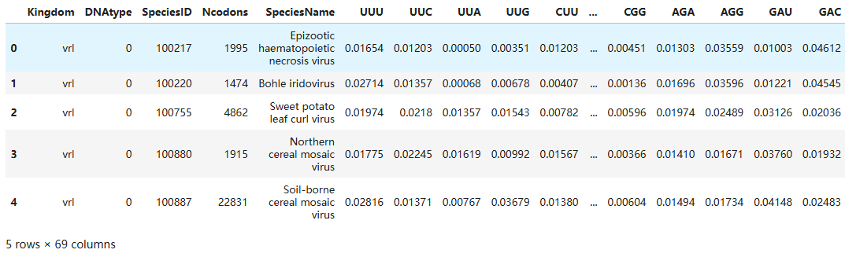
输出后5行数据：
表2-3 数据结构宽表结构后5行
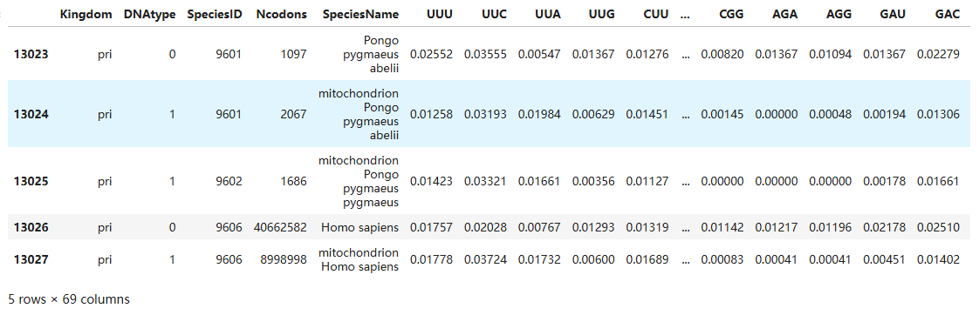
3．变量类型
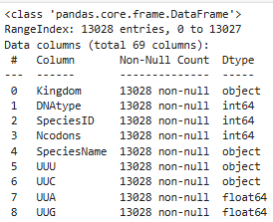
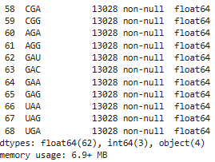
图2-1 数据变量类型
使用DataFrame的info()方法可以快速查看数据的描述，包括总行数（13028行）、总列数（69列）、每个属性的类型（float类型和object类型和int类型）和非空值的数量。从图来看，整个数据集没有非空值。
4．密码子使用频率分布可视化
对前100个样本的密码子频率绘制热图
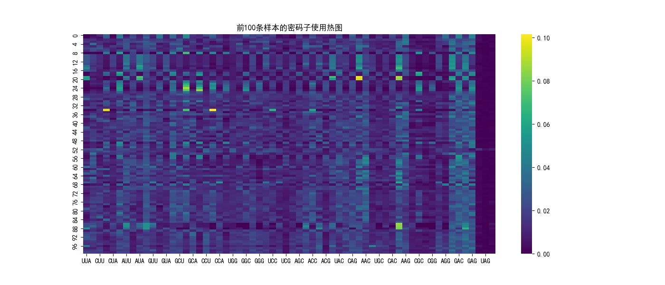
图3-1 前100条样本的密码子使用热图
热图直观呈现了不同样本在密码子使用上的差异，颜色深浅反映了频率高低。
高频密码子：如 AAG（赖氨酸）、CUG（亮氨酸）在多数样本中频率较高。
低频密码子：如 UAG（终止密码子）频率接近0。
三、数据分析
1．计算密码子中的GC含量
计算每个密码子的GC碱基数(G+C)，并求样本的平均GC含量，计算公式如下
$$GC含量=\frac{\sum{密码子GC数}}{3×密码子数量}$$

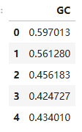
图3-1 密码子GC含量
2．绘制不同Kingdow的GC含量分布图
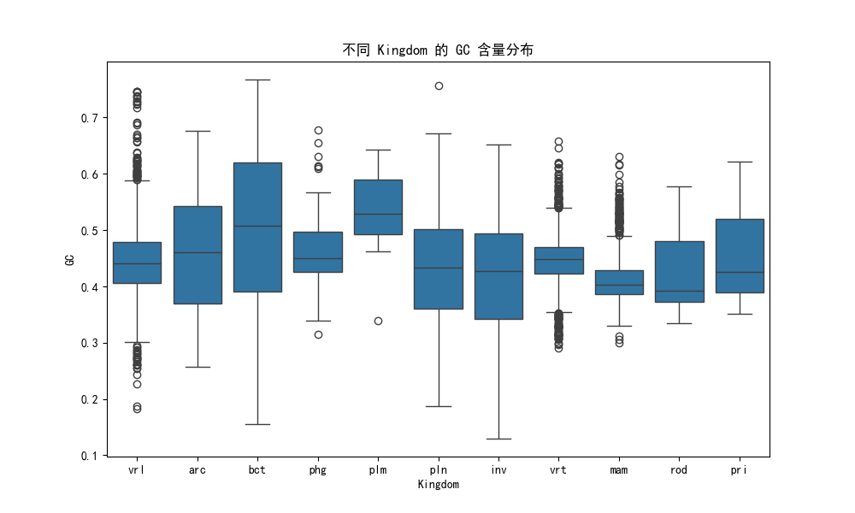
图3-2 GC含量的分布图
3．可视化密码子出现频率
使用PCA对数据进行主成分提取，并绘图
3.1 二维可视化密码子出现频率
（1）按Kingdow分类
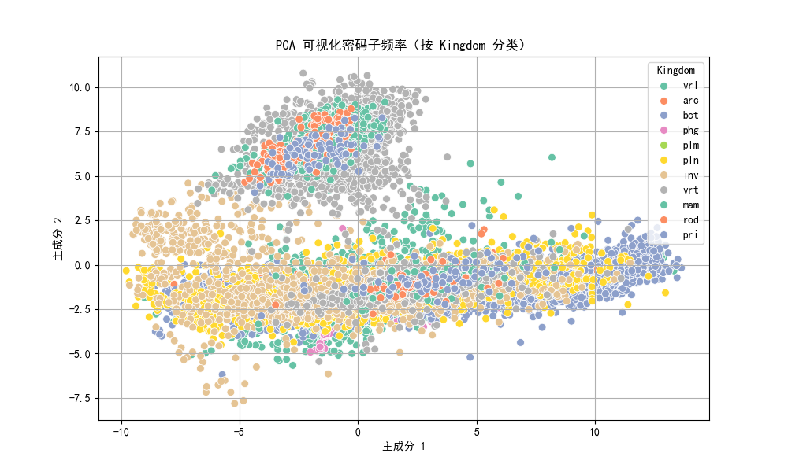
图3-3 二维可视化密码子出现频率分布图1（按Kingdow分类）
各主成分贡献率（Kingdom）:PC1: 0.3079，PC2: 0.1835
（2）按DNAtype分类
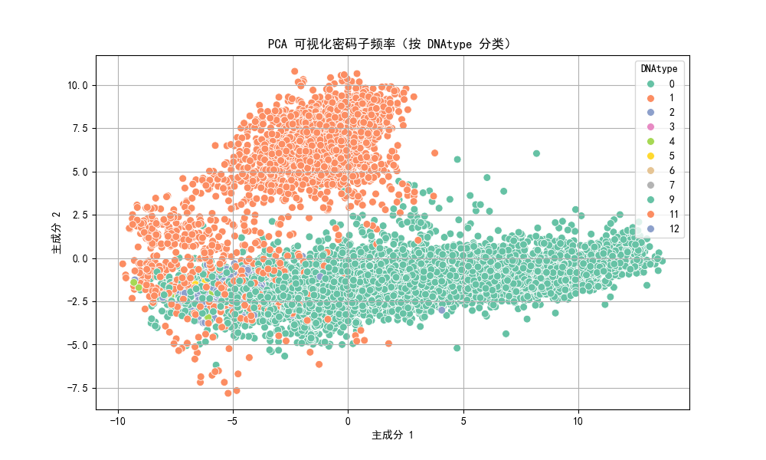
图3-4 二维可视化密码子出现频率分布图2（按DNAtype分类）
各主成分贡献率（Kingdom）:PC1: 0.3079，PC2: 0.1835
3.2
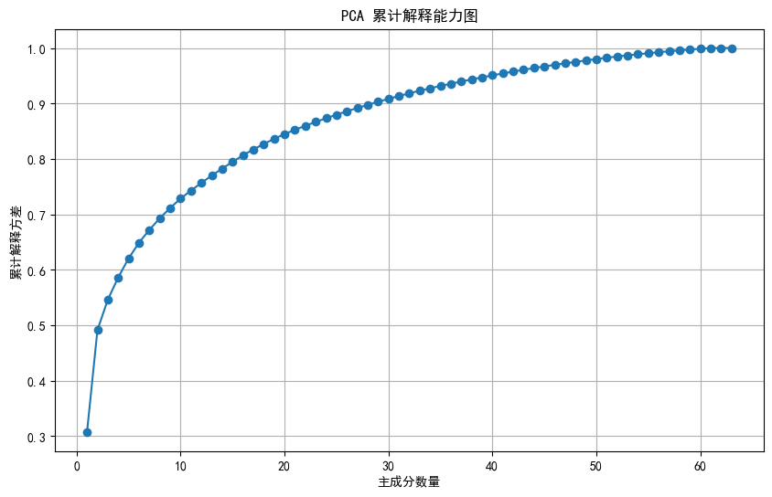
图3-5 PCA解释能力图
3.3 三维可视化密码子出现频率
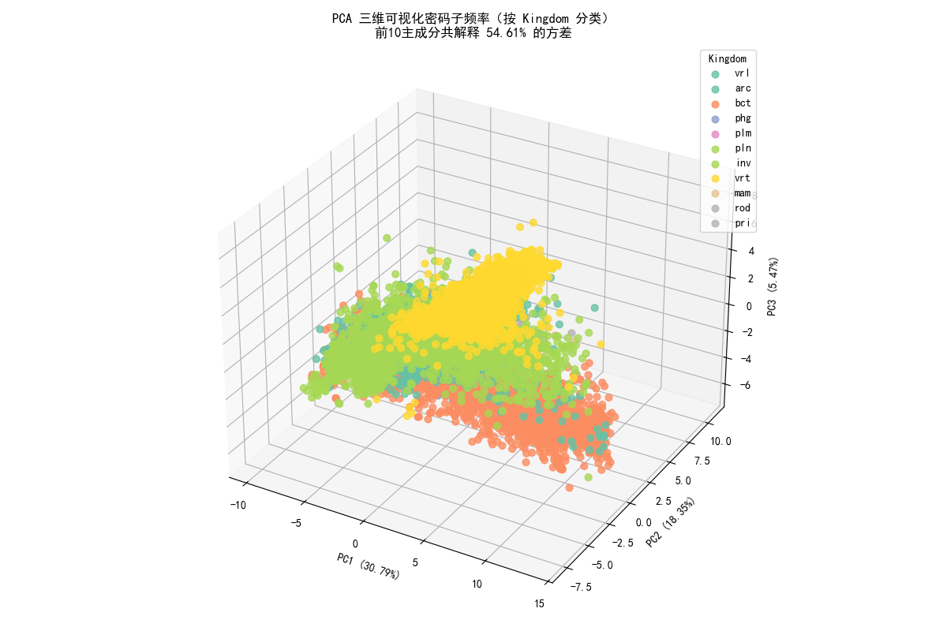
图3-6 三维可视化密码子出现频率分布图1（按Kingdow分类）
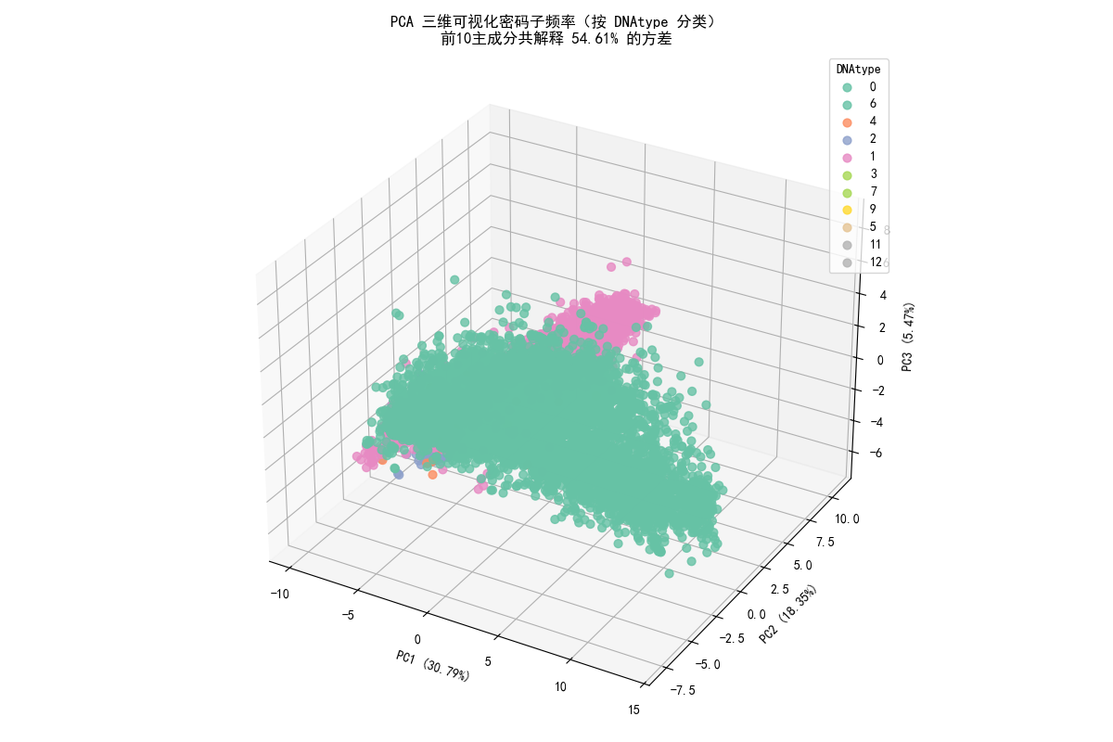
图3-7 三维可视化密码子出现频率分布图1（按DNAtype分类）
四、聚类
1．
2．
3．
五、
1.
2.
3.
4.
5.
六、结论与建议

七、代码

